AI辅助PPT制作与美化教程
  - 从客户资料到可编辑PPT交付
  - 案例 在平凡中奉献 在奉献中坚守

一 先判断客户要制作还是美化
做好AI辅助PPT，关键是先把资料、内容和视觉方向说清楚，再通过少量样稿验证效果。先确认设计方案，前四页满意后给客户看，客户确认后再延展整套，最后还原成可编辑PPTX。
本教程用“在平凡中奉献，在奉献中坚守”这份主题演讲PPT贯穿说明。操作顺序适用于从资料新做PPT，也适用于对已有PPT进行美化。

完整工作流程
判断需求 → 提供资料与参考 → 确定设计或美化方案 → 生成前四页 → 自查与修改 → 客户确认样稿 → 生成剩余页面 → 用Skill还原并检查PPTX
需求类型 | 怎样判断 | 先让AI做什么
制作 | 客户主要提供Word、零散资料或主题，需要重新组织内容。 | 提炼资料、规划页数与叙事，再提出逐页设计方案。
美化 | 客户已有PPT，主要希望改善版式和视觉。 | 逐页检查，明确保留与可调整内容，再提出美化方案。

拿到需求后先确定五件事
讲给谁听、用于什么场合、预计多少页或讲多久、哪些内容必须保留、最终需要图片还是可编辑PPTX。已有PPT不一定意味着只做美化，仍要看客户是否要重组内容。

本案例怎样判断
收到的是学校口才训练实施方案、原PPT和参考题目截图。新需求是围绕指定题目做主题演讲，因此属于“根据资料重新制作”，原PPT同时承担要求来源与视觉参考的作用。起初计划约15页，后续按前8页、后8页制作，最终形成16页。
先问清楚的一句话：这次是保留原内容做美化，还是根据资料重新组织一份PPT？

二 把资料和视觉参考一起交给AI
给AI资料时，最好同时提供模板或参考图。内容材料告诉它“讲什么”，视觉参考告诉它“做成什么样”。只说“高级、好看、有设计感”，容易得到与客户预期不同的风格。

一次提供这些信息
1. 内容材料：Word、现有PPT、图片、表格、演讲要求等。
2. 视觉参考：客户喜欢的模板、参考PPT或几张代表页面，最好同时包含封面和内页。
3. 制作条件：页数、比例、演讲时长、受众和使用场景。
4. 保留要求：固定文案、数据、校名、标志、真实照片与页码顺序。
5. 材料的角色：明确哪份管内容，哪份管风格；参考里的旧标题和旧数据不要照搬。

可复制提示词 资料分析与方案
我上传了内容资料、现有PPT和视觉参考。请先判断这次属于重新制作还是美化，并说明依据。
用途：[填写用途]；受众：[填写受众]；预计[页数]页，比例16:9。
内容以[材料名称]为准，视觉参考[模板名称]。必须保留[文案、数据、标志等]，不要编造缺失信息。
请先梳理资料要求，再给出逐页设计方案或美化方案，写清每页标题、上屏文字、配图、布局及素材来源。暂时不要生成图片。

如果是美化 再补充边界
本次主要做美化。请逐页保留原有事实、数字与必须保留的文字，默认不改变页面顺序。先说明每页的问题、拟保留的内容和调整方式。若确需删减、拆页或重组，请先列出建议，不直接改掉。
方括号内容用于填写本次项目条件。资料不完整时，先让AI列出缺口；能继续做的部分先推进，不用虚构案例、数据或个人经历来填满页面。

三 先把设计方案定清楚
设计方案是后续生成图片的依据。它要同时回答内容、视觉和素材三个问题：这一页讲什么、怎样呈现、哪些图可以使用。美化方案还要明确“保留什么”和“调整什么”。
方案要写清 | 本案例的具体做法
内容结构 | 身边的平凡 → 路生梅的真实故事 → 学生可以采取的行动。
逐页任务 | 每页明确标题、上屏短句、图片与讲述重点，不只列标题。
视觉规则 | 白底、红蓝配色、粗黑体、斜切色块、圆形编号与图文组合。
素材安排 | 人物页使用真实照片，校园页使用原PPT校园图，概念页使用示意插画。
一致与变化 | 统一配色、字体、页眉和页码；根据内容变化采用照片、时间线、流程图或清单。

案例 为什么第一种风格没有继续
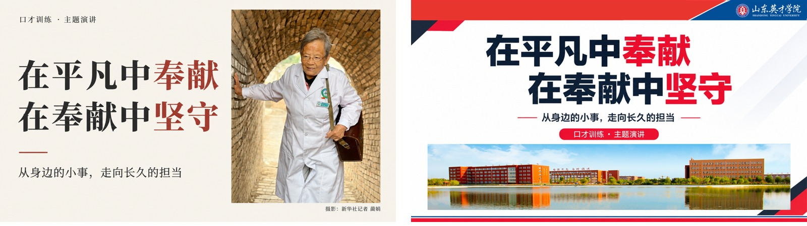
左为早期暖白书刊风，右为调整后的红蓝校园风。
早期方案采用暖白底、宋体和纪实书刊排版，画面完整，但与需求方想参考的原PPT不一致。收到反馈后，重新对标原稿的红蓝页眉、粗黑体、斜切色块和圆形编号，再调整方案并重做页面。
判断风格是否合适，要回到客户的参考与使用场景。原稿的视觉特点需要转化成具体规则，不能只把主色改红就认为已经对标。

可复制提示词 重新对标参考
当前风格与参考不一致。请重新查看我提供的PPT，具体分析它的配色、字体、标题位置、装饰元素和图文布局。保留已确认内容，先重新给出设计方案，明确新版保留哪些特征、提升哪些细节，暂时不要继续批量生成。

四 先生成前四页再检查效果
方案确认后，先生成第1—4页，每张图片对应一页。先自己检查内容与视觉，不满意就修改方案或相关页面，直到达到可以给客户看的水平。

可复制提示词 生成四页样稿
按已确认的设计方案生成第1—4页PPT图片，每张单独生成，不要把四页拼成一张成稿。保持16:9，严格使用已确认文案，统一配色、字体和装饰风格。对照参考检查标题、正文、图片、页码与中文错字。本轮只做前四页，完成后等我反馈。
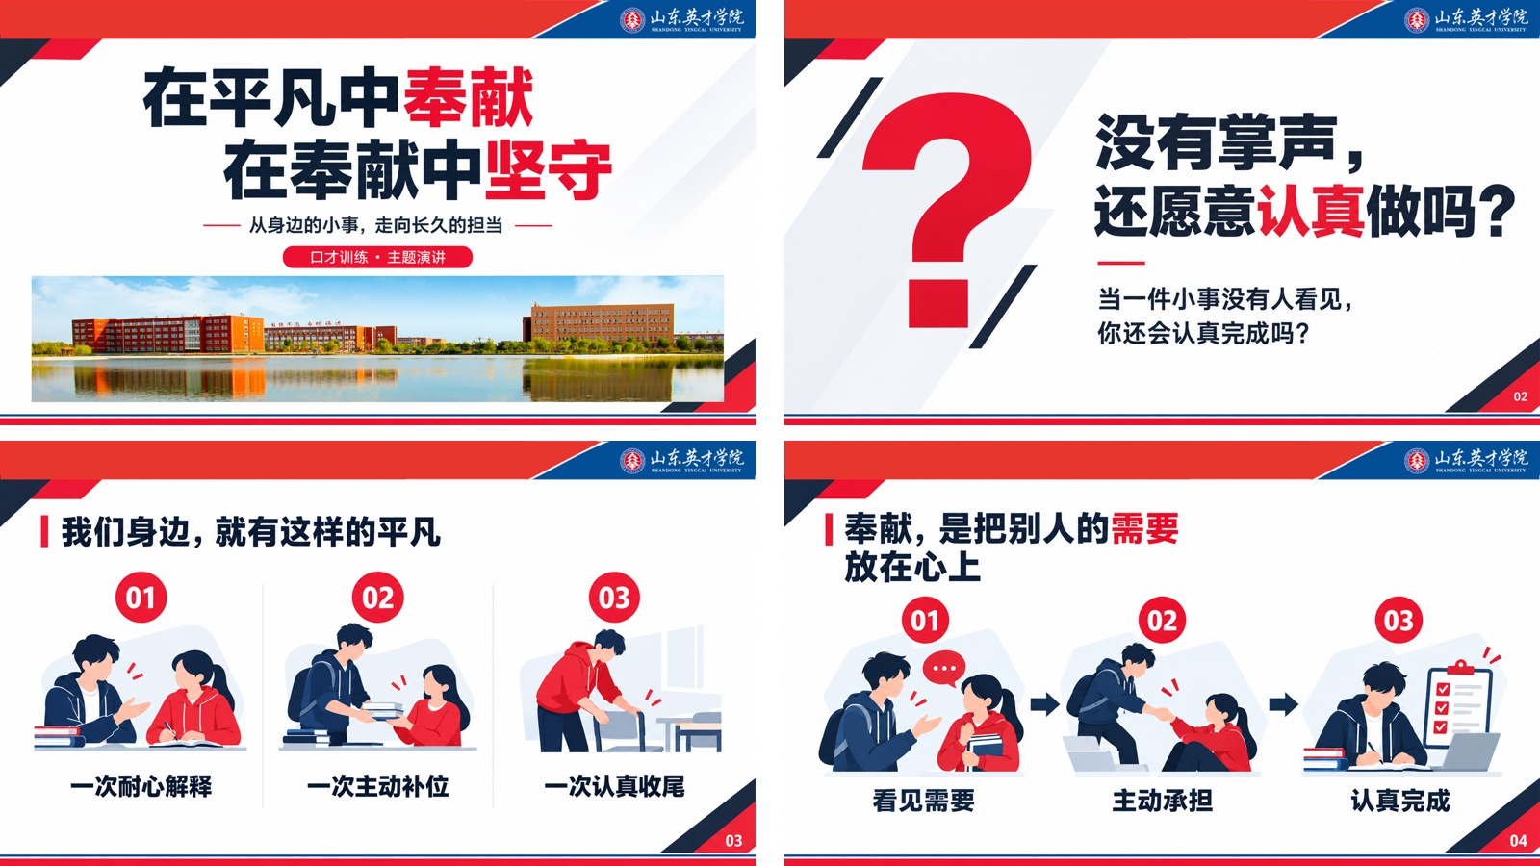
本案例红蓝版第1—4页 分别验证封面 提问 图文与流程表达

自己先看这四项
1. 内容正确：没有错字、漏字、虚构数据或错误配图。
2. 风格匹配：与客户参考的色彩、字体和元素接近。
3. 阅读清楚：标题、正文和图片互不遮挡，投影时能看清。
4. 可以延展：四页风格统一，布局能随内容变化。
本案例实际曾按前8页推进，并在过程中调整风格。用于今后的工作时，采用本页的“先四页”步骤，可以把方向调整集中在少量页面上。

五 客户确认样稿后再生成整套
把自己检查过的四页样稿发给客户，重点确认内容方向和视觉风格。客户没有明确确认时，不把“已查看”或暂时没有回复当作通过。

给客户的确认消息
这四页是本次PPT样稿，请确认内容方向、配色字体、图文布局和整体正式程度是否符合预期。如需调整，请尽量按页码集中反馈；确认后，我会按这一套风格继续完成剩余页面。

有问题时把反馈写具体
反馈尽量包含页码、保留项、修改项与影响范围。例如“第3页保留文案和红蓝配色，放大主图，缩小编号，标题位置不变”。全局风格不满意时回到方案；只有某页有问题时只修改该页。
修改第[页码]页。保持：[文案、配色、图片或布局]。调整：[具体对象与变化]。其他页面不动。请单独生成修订版，并检查保持项是否被误改。

可复制提示词 延展剩余页面
客户已确认这四页样稿，请以它们作为统一视觉基准，按已确认逐页方案生成第5—[总页数]页，每张PPT图片单独生成。
延续配色、字级、页眉、页码和图像风格，同时让布局适应每页内容。不要重做已确认的前四页，不新增无依据的文字或数据。每批完成后核对文字、页序和风格，再继续下一批。

整理成唯一采用版本
统一命名为P01、P02、P03……。有修订时保留版本号，例如P03-v2；最后另建“定稿图片”文件夹，只放每页最终采用的一张，防止后续把旧版混进PPT。
本案例先完成红蓝版前8页，再延展第9—16页。延展时继续使用同样的标题、编号、页角和照片处理方式；内容需要时才改变布局。

六 用Skill还原成可编辑PPTX
所有页面图片确认后，再进行可编辑还原。本案例使用ppt-balanced-layers-windows。它把页面分成背景、原生图形、独立图片与原生文字，在保持整体观感的基础上提高编辑便利性。
在已安装并可调用该Skill的环境中，附上按页码整理的定稿图片，再明确要求交付PPTX。这里的目标是“可编辑PPT文件”，图片本身不会因为放进PPT就变成可编辑文字。

可复制提示词 图片转可编辑PPT
$ppt-balanced-layers-windows
请将这些定稿图片按P01至P16的顺序还原为一份可编辑PPT，每张图片对应一页。保持原版布局、配色、字体观感和整体设计。
普通标题、正文、数字和页码重建为可编辑文字；线条、箭头、色块和规则图形尽量使用原生对象；照片与复杂插画独立分层，能够移动、缩放和替换。不要使用整页截图加隐藏文字冒充可编辑。
检查文字完整性、图层顺序和背景残影，并用PowerPoint检查排版。最终交付合并后的PPTX文件。
页面元素 | 还原后的编辑范围
标题 正文 数字 页码 | 可以直接改字，调整字体、字号和颜色。
线条 箭头 色块 规则图形 | 可以修改颜色、粗细、大小与位置。
照片 复杂人物插画 | 作为独立图片移动、缩放和替换；内部笔触通常仍不可编辑。
校标 艺术字 特殊图案 | 优先保留原始视觉，可独立调整位置；不要承诺所有细节都能改字。

本案例的交付结果
最终形成16页PPTX，图片顺序与页码一一对应。普通文字与规则图形进行了原生重建，照片和复杂插画独立保留，并在PowerPoint中检查了排版与编辑保存结果。

七 交付前做一次完整检查
转换完成后，把PPTX打开检查，再交给客户。图像生成成功、文件能够保存，都不能代替对内容和可编辑性的检查。

交付检查清单
□ 页数与顺序一致，每张定稿图片都有对应页面。
□ 标题、正文、姓名、年份、数字、图片来源和页码准确。
□ 没有文字溢出、遮挡、明显偏色或错位。
□ 普通文字确实可以修改，照片可以单独移动或替换。
□ 移动文字或图片后，底层没有旧文字、副本或明显残影。
□ 保存后重新打开，内容、位置与编辑结果保持正常。
□ 只交付明确的最终版本，并说明复杂插画等仍是图片的部分。

常见问题应该回到哪一步
遇到的问题 | 优先处理方式
风格与客户参考不符 | 回到设计方案，重新拆解参考；先修样稿，不继续批量生成。
只有个别页面不好看 | 保留已确认风格，按页码做局部修订。
AI生成错字或漏字 | 对照定稿文案修正，检查通过后再进入还原。
后面的页面风格漂移 | 重新附上已确认样稿，并明确固定字级、色彩与重复元素。
PPT里只能选中整张图片 | 检查还原方式，要求普通文字和规则图形使用原生对象。

每次项目保留五类文件
客户原始资料、确认后的设计方案、四页样稿与反馈、整套定稿图片、最终可编辑PPTX。这样能追溯修改，也方便后续续页和换内容。

